05.08.11

Gabionen aus Waltrop erobern Gärten und Wege
Steinreich: Moderner Auftritt mit
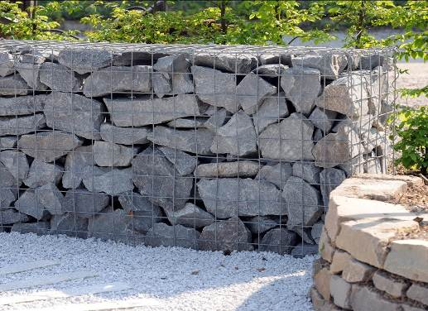
dem ältesten Material der Welt
Seit Menschengedenken sind Steine ein Thema für Landschaftsarchitektur und Wegeführung, doch seit immer mehr Menschen ihre Gartenplanung dem Profi anvertrauen, nimmt die Gestaltung neue Formen an: Dank stilistischer Konzeption von grünen Paradiesen, Wegen und Zufahrten werden Grünflächen jetzt „steinreich“.
Das Schlüsselwort 2011 heißt „Gabionen“ und stammt aus dem Italienischen; dort bedeutet „gabbione“ großer Käfig. Italien ist mit steinernen Landmarken reich gesegnet, seine Bildhauer wussten die Schätze des Landes kunstvoll zu nutzen. Bei den Gabionen sind tatsächlich „große Käfige“ mit Steinen gefüllt: Als edle Gitterkörbe kommen sie zunehmend zum Einsatz und präsentieren das älteste Material der Welt in moderner, stilistischer Form.
So kommt der Stein ins Rollen: Service inklusive

Wer sich Gabionen wünscht, hat aber bisher vor einem Problem gestanden: Zwar konnte er Steine ebenso erhalten wie Drähte, doch mit Aufbau, Befüllen und Montage der Standkörbe wurde er allein gelassen. Der Garten- und Landschaftsbauer Eckhard Klems, am Rande des Münsterlands in Waltrop ansässig, hat deshalb ein einzigartiges Gabionen-Programm entwickelt, bei dem der Service mit Lieferung und Aufbau komplett inklusive ist.

Problemlöser: Eckhard Klems hat in Waltrop ein eigenes Gabionen-Programm inklusive Service, Aufbau und Montage entwickelt.

Die Klems-Gabionen können mit unterschiedlichsten Natursteinen befüllt werden: Ob Sandkern, Gesteinsbruch oder Marmor-Kies – die Gabionen werden jeweils für das Grundstück gefertigt, in exakt der Breite, Höhe und Steinart der Wahl.
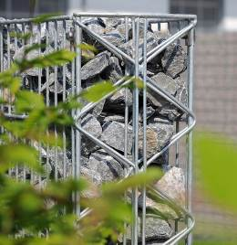
Schön für die Kostenermittlung: Gängige Klems-Gabionen sind zum Festpreis erhältlich. Für individuelle Anfertigungen werden Entwurf und Angebot auf die jeweiligen Bedürfnisse zugeschnitten. Und die dürfen ruhig speziell sein: Gabionen können als Sichtschutz, Lärmschutz, Windschutz, Grundstückseinfassung sowie zu Befestigung, Hangsicherung und Niveauausgleich dienen.
Ruhezone: Richtig eingesetzt schlucken Klems-Gabionen Schall und Lärm – und sind zugleich gestalterisches Highlight Fotos: Eckhard Klems
Sie können als Tische, Bänke, Stühle, Treppen, Mauern oder Zäune gestaltet werden oder als winterharte Pflanzgefäße fungieren. Oder man nutzt die korrosionsbeständigen Alleskönner zur Uferbefestigung von Gewässern. Richtig eingesetzt sind die Klems-Gabionen ohne Weiteres in der Lage, Uferböschungen abzustützen, und halten Süßwasser, Sturm und Hitze Stand.
Naturnah gestalten und klar strukturieren
Als Parkplatz- oder Beetabgrenzungen sind Gabionen attraktive Hingucker. Ihre wärmespeichernde Wirkung ist hierbei ein angenehmer Nebeneffekt. Die wasserdurchlässige Steinfüllung reguliert die Feuchtigkeit der Erde und verhindert Staunässe. Und Insekten und andere kleine Lebewesen finden in den Spalten zwischen den Steinen Schutz.
„Ich bin Gabionen-Fan, weil wir mit ihnen Flächen unglaublich klar und zugleich naturnah architektonisch gestalten können“, erklärt Eckhard Klems. „Sie schaffen Ordnung, bilden Ebenen und bieten Schutz.“ Als Garten- und Landschaftsbauer bringt Eckhard Klems ein feines Gespür und auch ein Faible mit für den optimalen Einsatz der Gabionen als modernes Gestaltungselement.
Dazu kann man aus außergewöhnlichen Füllsteinen wählen – je nach Größe vom feinen Split bis zum Schweizer Wacken, aber z.B. auch rotes oder blaues Gestein. Klems liefert Steine, Körbe und die Montage der Gabionen immer aus einer Hand; und wer will, kann die gestalterische Beratung gleich dazu bekommen.
www.galabau-klems.de
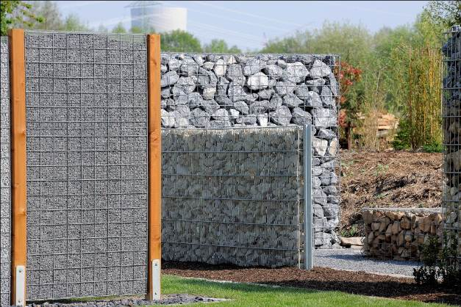
Klems‘ Showroom: Die Gabione besticht mit hoher Lebensdauer, Formstabilität und geringem Platz- und Raumbedarf. Sie ist beständig gegen Witterungseinflüsse, bildet einen natürlichen Sicht-, Lärm- und Windschutz und bietet kreative Gestaltungsmöglichkeiten. So können die Gesteine z.B. als Hänge oder Mauern verschiedene geografische Regionen nachempfinden.

